判断两个链表是否相交？（不带环）
（1）第一种方法：我们只需要遍历每条链表，把最后一个节点保存起来，然后判断这两条链表的最后一个节点是否相等，如果是一样的节点，那么这两个节点就一定相交。
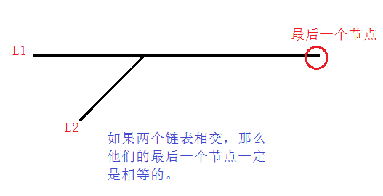
（2）第二种方法：遍历两条链表，求出链表L1的链表长度为len1，链表L2的链表长度为len2，长度差为| len1 - len2 |，让长的链表先走长度差步，然后两个链表在从当前位置开始走，如果遇到第一个相同的节点，那么就证明两条链表相交。
这种方法也是求不带环相交，求相遇点的情况。
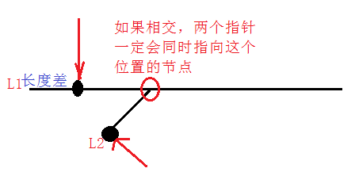
判断两个链表是否相交？（带环）
链表带环相交一定是一个链表带环，一个链表不带环才有可能相交，下面是两种链表带环相交的情况。
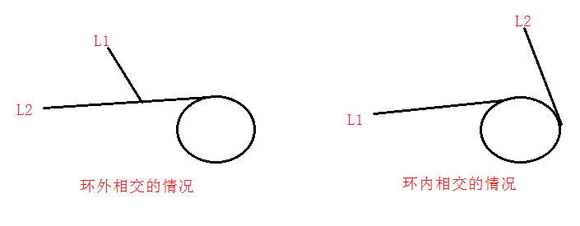
要求链表相交求相遇点的情况，我们必须要知道如何判断链表是否带环，环入口点的问题
（1）判断链表是否带环？
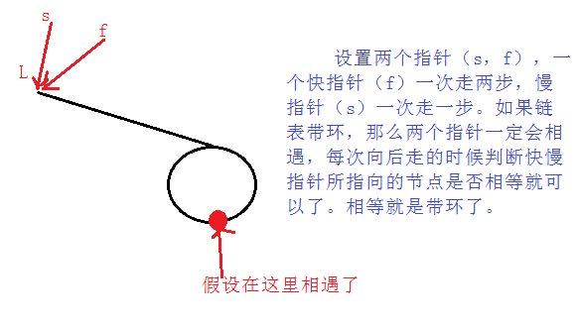
（2）一个指针走一步，一个指针走三步，可不可以，四步五步呢？
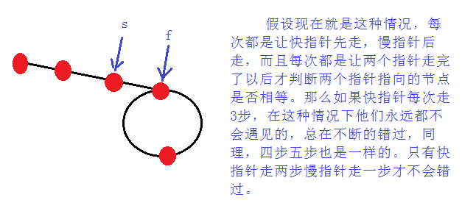

（3）求环的入口点？
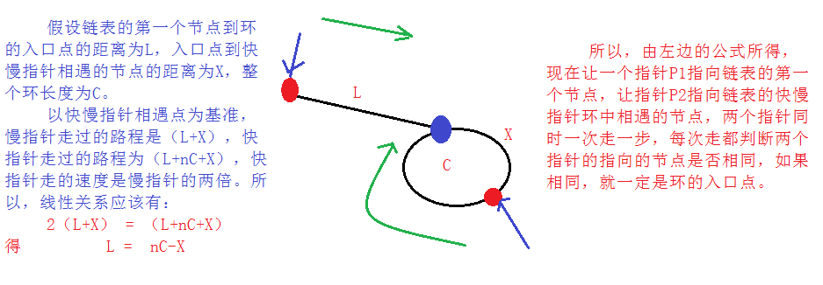
链表带环相交点求解
（1）先判断链表是否相交
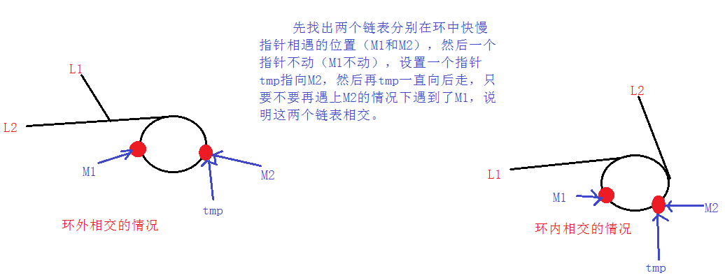
（2）求链表相交的相遇点
a.链表环外相交的情况，只有一个相交点。
b.链表环内相交的情况下，有两个相交点。
上图已经求出了两个链表各自在环中相遇的位置，每个链表单独来看，每个链表都根据求环的入口点在求出两个节点，如果这两个节点相同，那么就可以肯定这个链表是环外相交的情况，把这个节点当成两个链表不带环相交的最后一个节点，然后用最上面两张图解的方法求出相交点。如果这两个节点不相同，那么就可以判断这两个链表是在环内相交，那么这两个节点都是两个链表的相交节点。

